1,设N为自然数集，f:N-&gt;N为从N到N的映射，f(n)=2n, g:N-&gt;N为从N到N的映射，g(n)=n+3，则()。
A,8
B,5
C,7
D,6
答案:A

2,设集合A={1,2,3,4}，集合B={a,b,c,d}，f:A-&gt;B为从A到B的映射，f(1)=a,f(2)=b,f(3)=c,f(4)=d，则()。
A,2
B,1
C,3
D,4
答案:C

3,映射的合成满足结合律。
A,错误
B,正确
答案:B

4,映射的合成满足交换律。
A,正确
B,错误
答案:B

5,设f和g都是从整数集合到整数集合的映射，f(x)=2x+3, g(x)=3x+2,则为从整数集合到整数集合的映射，。
A,错误
B,正确
答案:B

6,设A={1,2,3}， B={4,5,6}, f:A-&gt;B是从集合A到集合B的映射，f(1)=4,f(2)=5,f(3)=6,则f是可逆映射。
A,错误
B,正确
答案:B

答案：正确

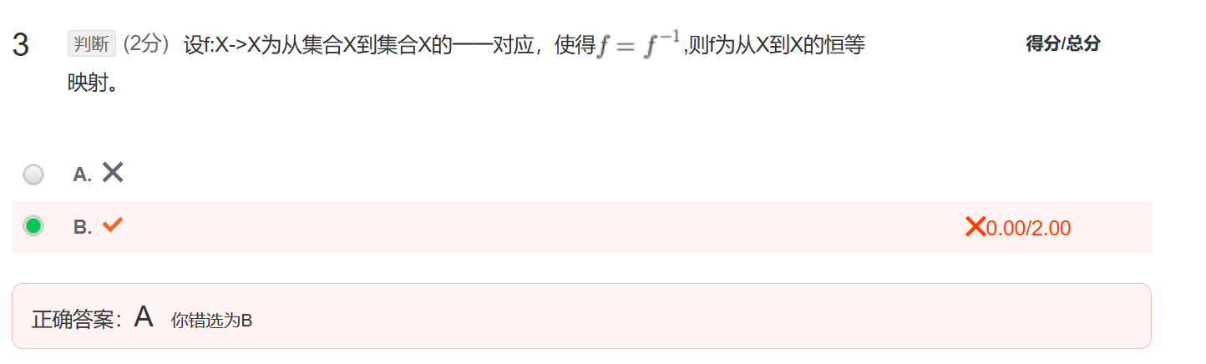
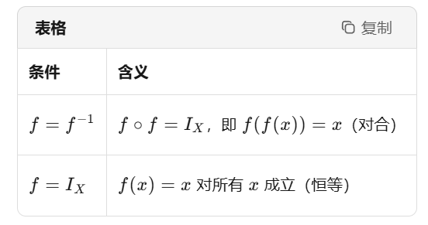
可逆不是恒等

